Профилактика наркомании среди несовершеннолетних

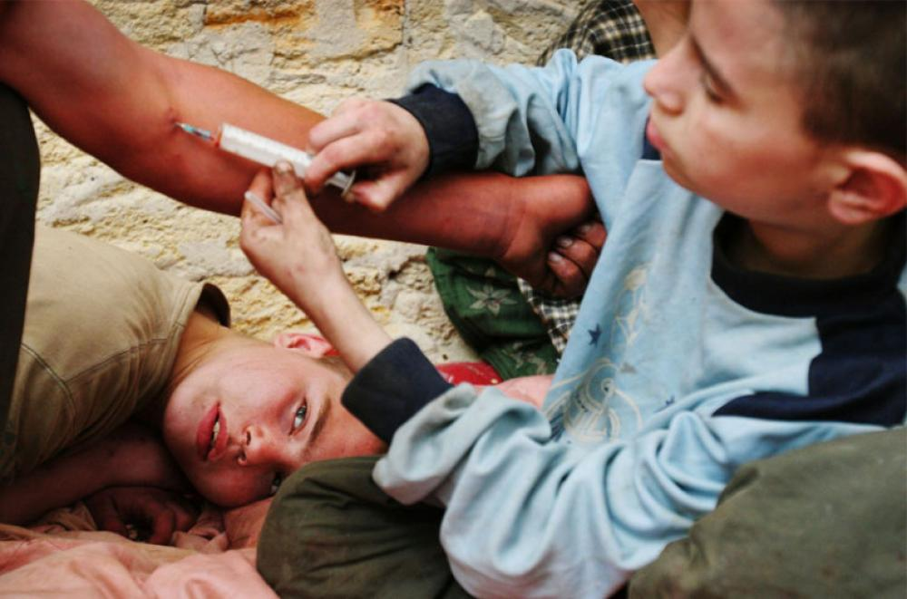Проблема наркомании среди молодежи для российского общества является сегодня одной из наиболее острых. По современным статистическим данным, большинство попавших в зависимость от наркотиков, начинают употреблять наркотики в подростковом возрасте. В настоящее время все мировое сообщество ведет борьбу с наркотизацией молодежной среды, стараясь, прежде всего, ограничить доступность наркотиков.
Производство, хранение и торговля наркотиками во всех странах относят к уголовным преступлениям. В большинстве государств, в том числе и в России, имеются специальные подразделения по борьбе с наркобизнесом. Однако опыт показывает, что одними законами и запретами решить эту проблему нельзя, поскольку не учитывается следующее.
- Во-первых, на наркотики существует спрос, всегда находятся поставщики, предлагающие наркотические вещества. Но если научить людей обходиться без одурманивающих средств, само по себе исчезнет и их потребление.
- Во-вторых, нельзя не учитывать, что наркотики не могут исчезнуть навсегда, так как они довольно широко используются как обезболивающее средство и как препараты для лечения тяжелых заболеваний.
Следовательно, нужно научить людей жить в мире, где есть наркотики, но не употреблять их. А для этого необходима всеобщая грамотность в области формирования зависимости к психоактивным веществам.
Главная опасность наркомании состоит в том, что ей, в основном, подвержены подростки и молодежь. Именно в подростковом возрасте у ребенка наблюдается повышенная эмоциональность, проявляющаяся в легкой возбудимости, страстности, частой смене настроений. Это та возрастная группа, которая отличается от остальных своеобразной психоэмоциональной неустойчивостью, слабостью самоконтроля, резкостью в поведении. Подростки еще не научились глубоко проникать в смысл жизненных явлений и понимать их, а стремление к самостоятельным поступкам и суждениям у них уже ярко выражено, так как одним из психологических новообразований возраста является «чувство взрослости».
Известный российский социолог и философ И.С. Кон утверждает, что в подростковом и юношеском возрасте особенно остро переживается чувство одиночества, это связано с тем, что на данном возрастном этапе происходит противостояние двух противоположных устремлений. С одной стороны, это стремление слиться с группой, обществом, миром, почувствовать себя их частицей; с другой стороны – боязнь потерять себя, свое «Я», свою только начинающую проявляться индивидуальность.
Старший подростковый возраст – возраст кризиса, а, следовательно, особенно уязвимый. В этот период происходят значительные перемены в душевной организации взрослеющего человека.
Не все педагоги и родители, поставленные в условия новой социально-стрессовой реальности, не в состоянии оказывать эффективное воспитательное воздействие на подростков и молодежь, поскольку сами не всегда обладают необходимыми знаниями, навыками и современными социально - адаптивными стратегиями поведения.
Это привело к тому, что выработка новых форм поведения у молодых людей происходит стихийно и бессистемно.
Как показывает практика, взрослеющая личность не имеет достаточных жизненных навыков, которые позволяли бы самостоятельно справляться с воздействием хронических стрессовых ситуаций и вырабатывать здоровый и эффективный жизненный стиль без употребления веществ, изменяющих сознание.
В специальной литературе отмечается, что наркотик - это вещество, удовлетворяющее 3 критериям:
- медицинский критерий: вещество оказывает специфическое (седативное, стимулирующее, галлюциногенное и др.)влияние на центральную нервную систему.
- социальный критерий: немедицинское употребление вещества имеет большие масштабы и последствия приобретают социальную значимость и имеют высокую криминогенность.
- юридический критерий: законодательством данное вещество признано наркотическим.
В традиционной наркологии наркомания рассматривается как неизлечимая болезнь, с более или менее продолжительными ремиссиями.
Человек с наркотической зависимостью постоянно думает о наркотиках, стремится получить их для определенных ощущений или избавления от психического дискомфорта. Ради того, чтобы получить свои ощущения эйфории, потребитель наркотиков идет на все. Он легко переступает границы морали, разрушает свою семью, становится преступником и даже убийцей. Личность больного наркотической зависимостью становится эгоцентричной, а тело истощается, в результате чего этот человек с невероятной скоростью «катится» к своей гибели.
Наркомания, как и алкоголизм – это не личное дело отдельно взятого человека. Из-за наркотизации у зависимых людей очень высокий риск заболевания СПИДом, венерическими болезнями, гепатитами, и не меньшая возможность их распространения.
Сочетать наркотики и учебу невозможно, поэтому молодежь, втянутая в наркоманию, быстро дезадаптируется в обществе, втягивается в криминал, теряет семью и становится потенциально опасной для окружающих.
Так как интересы больного наркоманией сосредотачиваются только на добыче и употреблении наркотиков, в кругу его общения находятся, в основном, антисоциальные личности. Такой человек теряет работу, друзей, семью. Для общества он совершенно бесполезен и только доставляет проблемы. Поэтому общество не только ради своего комфорта, но и в гуманных целях стремится уменьшить рост наркомании и вернуть к полноценной жизни людей, зависимых от наркотиков.
Самым доступным и современным способом для этого является профилактика наркомании и токсикомании. Ведь именно подростки чаще всего становятся жертвами этих пагубных пристрастий. Дети при нужном подходе и доступной грамотной информации способны сформировать собственное мнение о таком явлении, как наркомания. Они в состоянии четко понимать, что такое наркотики, как они действуют на организм, и каковы последствия их употребления.
От качества профилактической работы зависит жизнь

